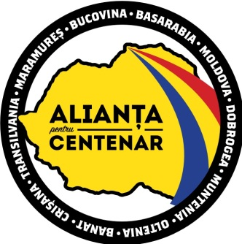
ALIANȚA PENTRU CENTENAR
Platforma Unionistă ACȚIUNEA 2012
Apel
către unioniștii din toate partidele proeuropene

Iubiți frați,
în imediata apropiere a Centenarului Marii Uniri de la 1918, dar și în perspectiva faptului că în Republica Moldova, în anul 2018 vor avea loc alegerile parlamentare cu cel mai vădit pericol de schimbare a vectorului geopolitic al Basarabiei, se impune conturarea unei imagini reale și veridice a hărții opțiunii prounioniste a cetățenilor moldoveni la etapa actuală.

În acest scop, Platforma Unionistă Acțiunea 2012, asociația care în perspectiva Reîntregirii Țării pe cale pașnică și consensuală a conjugat în ALIANȚA PENTRU CENTENAR eforturile a peste 100 de organizații civice din România, Republica Moldova și Diaspora, face apel către unioniștii din toate partidele proeuropene din Republica Moldova să își facă vizibilă opțiunea lor prin declarații, participare activă și conturată la manifestările din 1-3 decembrie a.c. de la Chișinău și din republică, participare organizată la toate acțiunile/evenimentele unioniste derulate de structurile societății civile; prin taxarea fermă a declarațiilor ezitante ale liderilor lor privind perspectiva unirii Republicii Moldova cu România. Manifestația principală, la care avem plăcerea de a vă invita, este organizată de către asociațiile din Alianța pentru Centenar sâmbătă, 2 Decembrie, la ora 14:00 cu pornire de la monumentul lui Ștefan cel Mare și Sfânt.
Solicităm fiecărui unionist responsabilitate, înțelegere a momentului istoric și pătrunderea exactă a prezentului Apel: ALIANȚA PENTRU CENTENAR nu vă instigă la acțiuni de dezbinare în sânul partidelor din care faceți parte și nu atentează la libertatea Dvs. Sunteți liberi în adeziunea Dvs. la un partid sau altul, dar niciunul dintre noi nu este liber în fața adevărului ‒ singurul care trebuie să ne guverneze.
În ultimii ani s-a demonstrat că perspectiva integrării europene a Republicii Moldova este o nălucă, o înșelătorie a guvernării corupte care se dorește și în continuare la putere, iar unica șansă reală de a scoate populaţia din ghearele acestei grupări criminale și de a-i asigura un viitor este alipirea Republicii Moldova la România. Acest act se suprapune firesc și cu dezideratul nostru de integrare europeană. Este adevărul pur care trebuie să răsune în fiece partid politic proeuropean. Acest adevăr ne poate uni și în perspectiva unui vot unic și consolidat în parlamentarele din 2018.
Trebuie să fim mândri că avem în față un ideal pe care, prin adeziunea noastră la adevăr, îl vom putea atinge. Avem șansa de a lăsa generaţiilor viitoare o Românie reîntregită și vindecată de traumele istoriei. Este ceva mai frumos care să dea vieții noastre un sens?! Dar primul pas, concret, pe care trebuie să-l facem în acest sens este ca vocile unioniste din fiecare partid proeuropean să se facă auzite!

UNIȚI ÎN FAȚA ADEVĂRULUI VOM ÎNVINGE!

